看懂宏观

**作者：二师父**

**微信公众号：二师父定投**

**ID:ershifudt88**

当前估值楼层二层，去年这个时候估值楼层四层。

反而去年大家争抢着买入，现在都在恐慌。

真的没有必要，我悲观只会在估值楼层高的时候悲观，比如去年年初这种时候，当大家乐观的时候会悲观一点。因为上帝欲使人毁灭，必先使其疯狂。

无论经济危机今年是否来，在我的投资体系内，估值楼层二层的时候，除非手头没有生活费了，否则不会大幅度卖出。

至于对市场的判断，今年上证指数肯定前低后高，这我之前都说过了，前低大家看到了，后高也会看到，今年上证指数冲破3500没有问题。

另外创业板，短期会反弹，低位伏击的朋友，创业板反弹就是卖出的机会，反弹震荡之后还会继续下跌。

对于小白，今年最好别投资，波动大的会超出你的想象，你不一定拿的住，如果小白参与，可以考虑南方宝元债和上证指数，虽然收益低，但不至于像恒生科技这种让你被套50%。当然恒生科技这个位置我也入场了，只是不同的朋友风险承受能力不同，财力不同，性格不同，我只能设定大家风险偏好低，给出低风险的基金。

去年给的白银组合和青铜组合如果同期配置，到现在回撤不到1%，你要知道沪深300跌幅近20%了，还有很多基金今年就竭尽腰斩了。动荡环境下，控制回撤的基础上取得收益是最佳的。

3月18日，美联储公布加息，市场并未出现下跌，反而上涨，无论是美股，还是A股，表现都很好。

主要原因是两个方面。

1. 美国本身通胀很高，失业率飙升，去年通胀达到了7%，按照计划去年下半年就应该加息的，然而疫情的肆虐和脆弱的经济让美联储的加息一缓再缓。

当然，更为重要的是，美国在为加息找接盘侠。从去年11月开始，美国就不断地去挑起俄罗斯和乌克兰的冲突，终于逼迫俄罗斯出手，大致是3月1日开始俄乌之战，之后就是俄罗斯股市全面崩盘，卢布大面积贬值，其实美国在变相做空俄罗斯，这样子美元会回流，加速俄罗斯资产贬值，与此同时加剧了整个欧洲国家的恐慌。

当目的达成，俄乌传出停火的协议，刚好17日开始议息，一切都在美国掌握之中。

而且另外还有一点，在加息开始前一周，美国也通过一系列手段恶意做空中概股，然而，咱们的金融委工作会议定调给市场注入信心，中概股全面反攻，市场也重燃信心。

巨大的振幅背后是强烈的博弈，这就是我为什么不建议小白兔入场投资的原因，单日指数涨跌幅20%，随时把你震飞，涨起来了追高，跌下去割肉，很快钱就没了。

再回过头来看，周三有些朋友看似抄底成功，换个说法，如果俄罗斯和乌克兰战事升级，冲突继续加剧，市场失控了，抄底不成功，你有没有应对措施呢？

投资不能寄托于抄底，尤其是当大危机到来的时候，抄底失败一次就起不来了，最著名的投资大师格雷厄姆就是在1929年金融危机时候抄底而破产。

无论如何，希望大家都稳一点，少赚点不会少块肉，抄底后腰斩对家庭财务的冲击会很大。

第二个原因，加息不及预期，本来以为对手是个王者，结果来了个青铜，自然不怕不怕了。

那么美联储加息危机就此解除了吗？并没有，今年还有5次加息和缩表，这会加速美元资产回流，带来强美元，未来2到3年可能会有新兴国家资产快速流失而导致经济失速，目前俄罗斯已经成为这样的国家，如果你有投资俄罗斯的资产赶紧撤场。

很多人可能不解，为什么你一会空，一会多，都没有自己的观点，能不能给个痛快话，市场到底是涨还是跌。

讲真，还真不能，大国关系里面有一句著名的话：没有永远的朋友，也没有永远的敌人。而股市也是这样，大国关系的变化是影响股市的一个因素，另外还有很多很多政治、经济、政策、情绪多方面的影响。

我们对市场的判断也随时变化，这是投资的乐趣，当然也是投资的难点，如果你有兴趣，可以多学习。如果你没兴趣，直接定投白银组合拉到了。长期年化8%——10%，可以打败市场上95%的人。

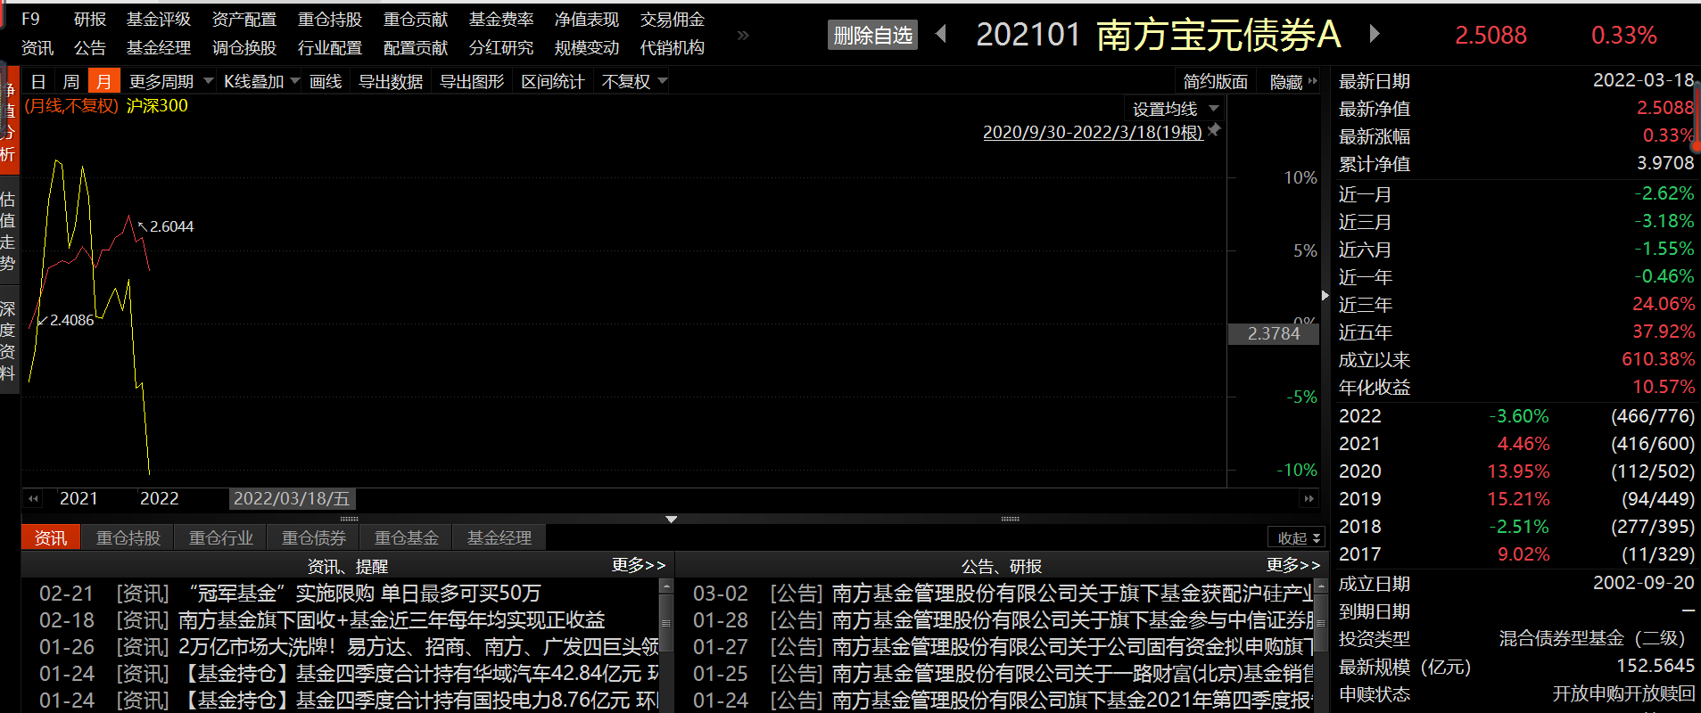

这是南方宝元债的历史收益率截图，跑赢沪深300,与其拜股神，不如就长期定投他。